### 一个潜在的示例

"我的手机.md": {  
 "key": "我的手机.md",  
 "existRemote": true,  
 "mtimeRemote": 1650089293715,  
 "mtimeRemoteFmt": "2022-06-16T14:08:13+08:00",  
 "sizeRemote": 12,  
 "remoteEncryptedKey": "我的手机.md",  
 "changeRemoteMtimeUsingMapping": true,  
 "existLocal": true,  
 "mtimeLocal": 1650089293715,  
 "mtimeLocalFmt": "2022-06-16T14:08:13+08:00",  
 "sizeLocal": 12,  
 "decision": "skipUploading",  
 "decisionBranch": 1  
 }

## 新思路

1. 每一个用户，在本地维护一张表，当应用打开后动态维护，目的是减少遍历文件的次数 保存：用户id,文件的本地相对路径（本地云端是一致的）(作为主码)，本地是否存在，本地最后修改时间，文件名，云端是否存在，**文件**的云端相对路径,云端最后修改时间，同步计划（上传，下载，跳过,移动,删除）
2. **第一次打开应用**，扫描本地所有文件，更新表，扫描云端文件，更新表。
3. **如果文件发生修改**：本地表查询该文件,更新**文件**的本地最后修改时间等
4. **如果文件发生移动**:本地表查询该文件,更新**文件**的本地相对路径等
5. **如果文件移入回收站**:找到该文件,更新**文件**的本地相对路径为回收站
6. **点击同步**，按照如下策略开始同步

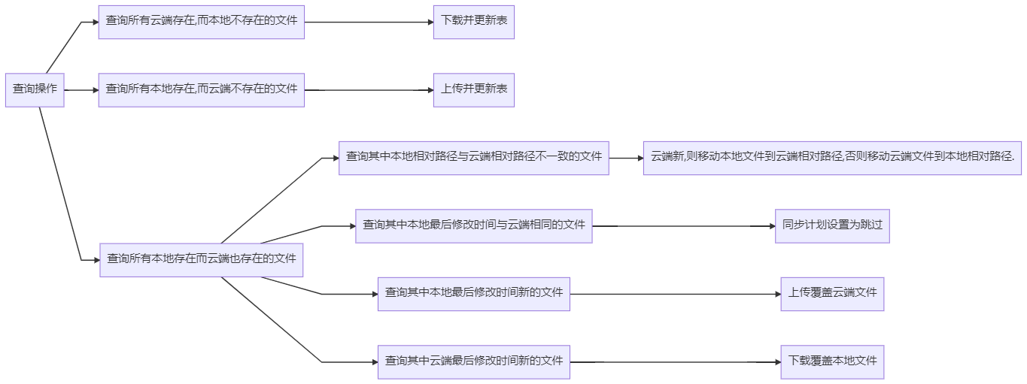

* 遍历本地文件，保存到表中
* 遍历云端文件[[遍历云端文件]]
* [gotev/android-upload-service: Easily upload files (Multipart/Binary/FTP out of the box) in the background with progress notification. Support for persistent upload requests, customizations and custom plugins. (github.com)](https://github.com/gotev/android-upload-service)[[文件上传]]
* 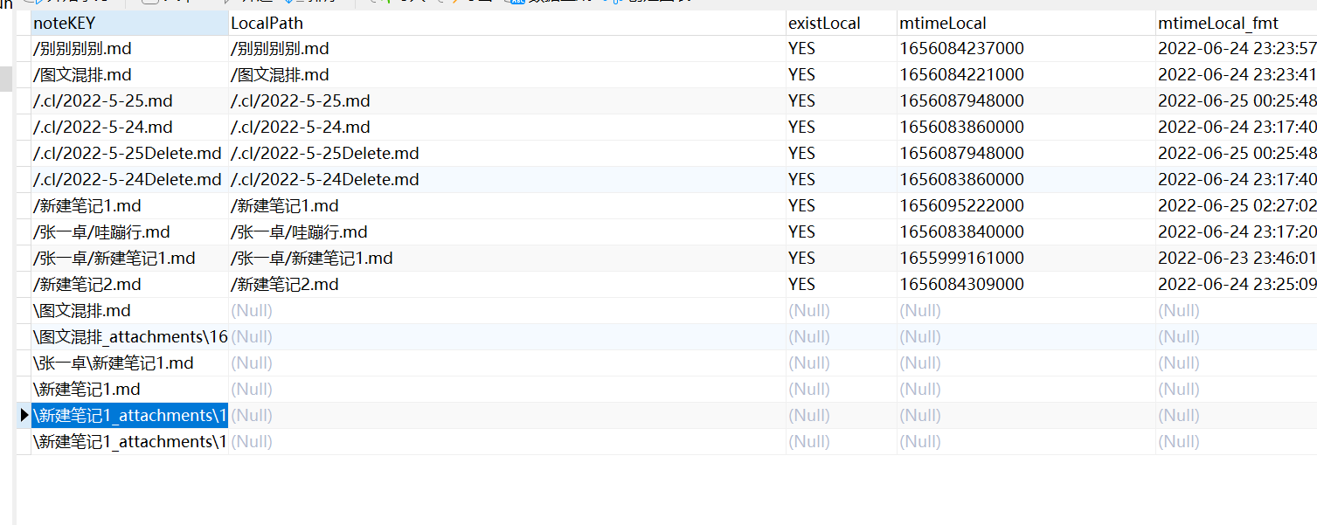去除首个斜杠
* [[sql实践]]
* bug:多协程的问题[(48条消息) Kotlin协程 - - - 协程的简单使用*m0_47914176的博客-CSDN博客*kotlin协程使用](https://blog.csdn.net/m0_47914176/article/details/122921812)[[kotlin协程]]
* [[文件下载]]